**附件1：全国公共英语三级报名流程**

第一步：注册通行账号

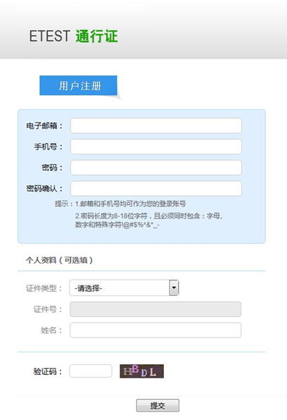

说明：

1、注册时考生须如实填写电子邮箱和手机号。

      2、一个通行证账号只能绑定一个考生的报考信息。

　　第二步：考生报考

